

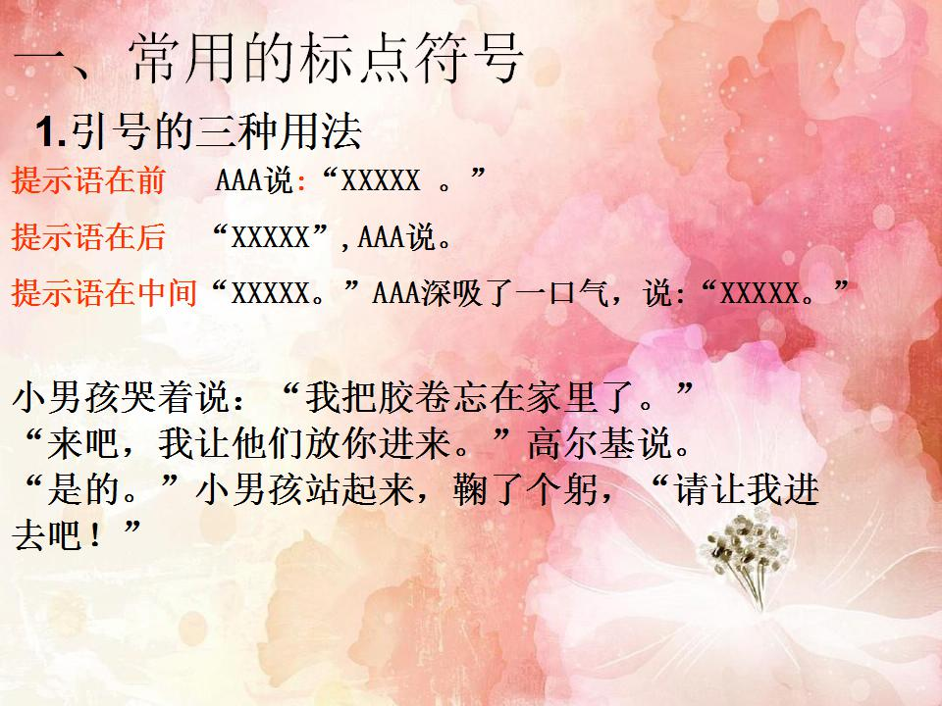

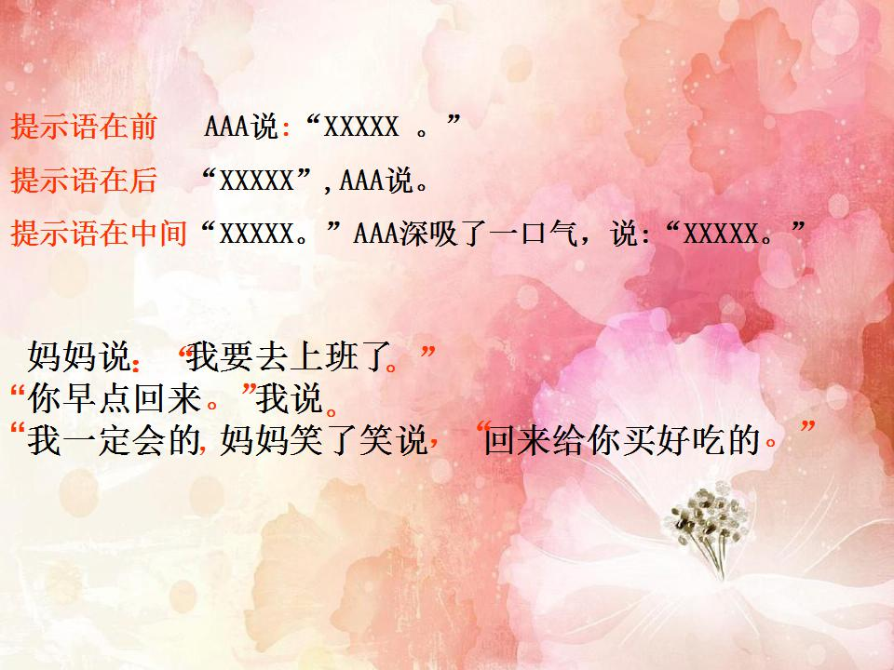

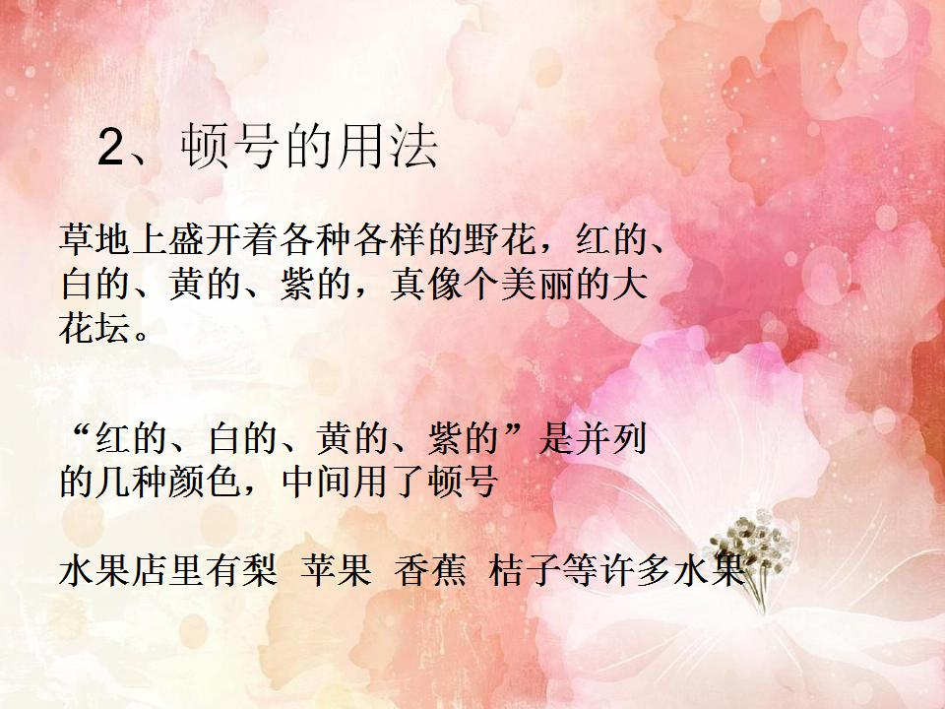

中文常用标点符号大全及用法详解

|  |  |  |  |
| --- | --- | --- | --- |
| 名称 | 符号 | 用法说明 | 举例 |
| 句号 | 。 | 表示一句话完了之后的停顿。 | 网上城市是由全国3000余座城市构建的城市主题论坛社区。 |
| 逗号 | ， | 表示一句话中间的停顿。 | 全世界各国人民的正义斗争，都是互相支持的。 |
| 顿号 | 、 | 表示句中并列的词或词组之间的停顿。 | 能源是发展农业、工业、国防、科学技术和提高人民生活的重要物质基础。 |
| 分号 | ； | 表示一句话中并列分句之间的停顿。 | 不批判唯心论，就不能发展唯物论；不批判形而上学，就不能发展唯物辩证法。 |
| 冒号 | ： | 用以提示下文。 | 马克思主义哲学告诉我们：正确的认识来源于社会实践。 |
| 问号 | ？ | 用在问句之后。 | 是谁创造了人类？是我们劳动群众。 |
| 感情号① | ！ | 1.表示强烈的感情。2.表示感叹句末尾的停顿。 | 战无不胜的马克思主义、列宁主义、毛泽东思想万岁！ |
| 引号② | “”‘  ’   ╗╚   ┐└ | 1.表示引用的部分。 | 毛泽东同志在《论十大关系》一文中说：“我们要调动一切直接的和间接的力量，为把我国建设成为一个强大的社会主义国家而奋斗。” |
| 2.表示特定的称谓或需要着重指出的部分。 | 他们当中许多人是身体好、学习好、工作好的“三好”学生。 |
| 3.表示讽刺或否定的意思。 | 这伙政治骗子恬不知耻地自封为“理论家”。 |
| 括号③ | （） | 表示文中注释的部分。 | 这篇小说环境描写十分出色，它的描写（无论是野外，或是室内）处处与故事的发展扣得很紧。 |
| 省略号④ | …… | 表示文中省略的部分。 | 这个县办工厂现在可以生产车床、电机、变压器、水泵、电线……上百种产品。 |
| 破折号⑤ | —— | 1.表示底下是解释、说明的部分，有括号的作用。 | 知识的问题是一个科学问题，来不得半点的虚伪和骄傲，决定地需要的倒是其反面——诚实和谦逊的态度。 |
| 2.表示意思的递进。 | 团结——批评和自我批评——团结 |
| 3.表示意思的转折。 | 很白很亮的一堆洋钱！而且是他的——现在不见了！ |
| 连接号⑥ | — | 1.表示时间、地点、数目等的起止。 | 抗日战争时期（1937-1945年）“北京—上海”直达快车 |
| 2.表示相关的人或事物的联系。 | 亚洲—太平洋地区 |
| 书名号⑦ | 《》〈〉 | 表示书籍、文件、报刊、文章等的名称。 | 《矛盾论》《中华人民共和国宪法》《人民日报》《红旗》杂志《学习〈为人民服务〉》 |
| 间隔号 | · | 1.表示月份和日期之间的分界。 | 一二·九运动 |
| 2.表示某些民族人名中的音界。 | 诺尔曼·白求恩 |
| 着重号 | . | 表示文中需要强调的部分。 | 学习马克思列宁主义，要按照毛泽东同志倡导的方法，理论联系实际。　　　　　　　······ |